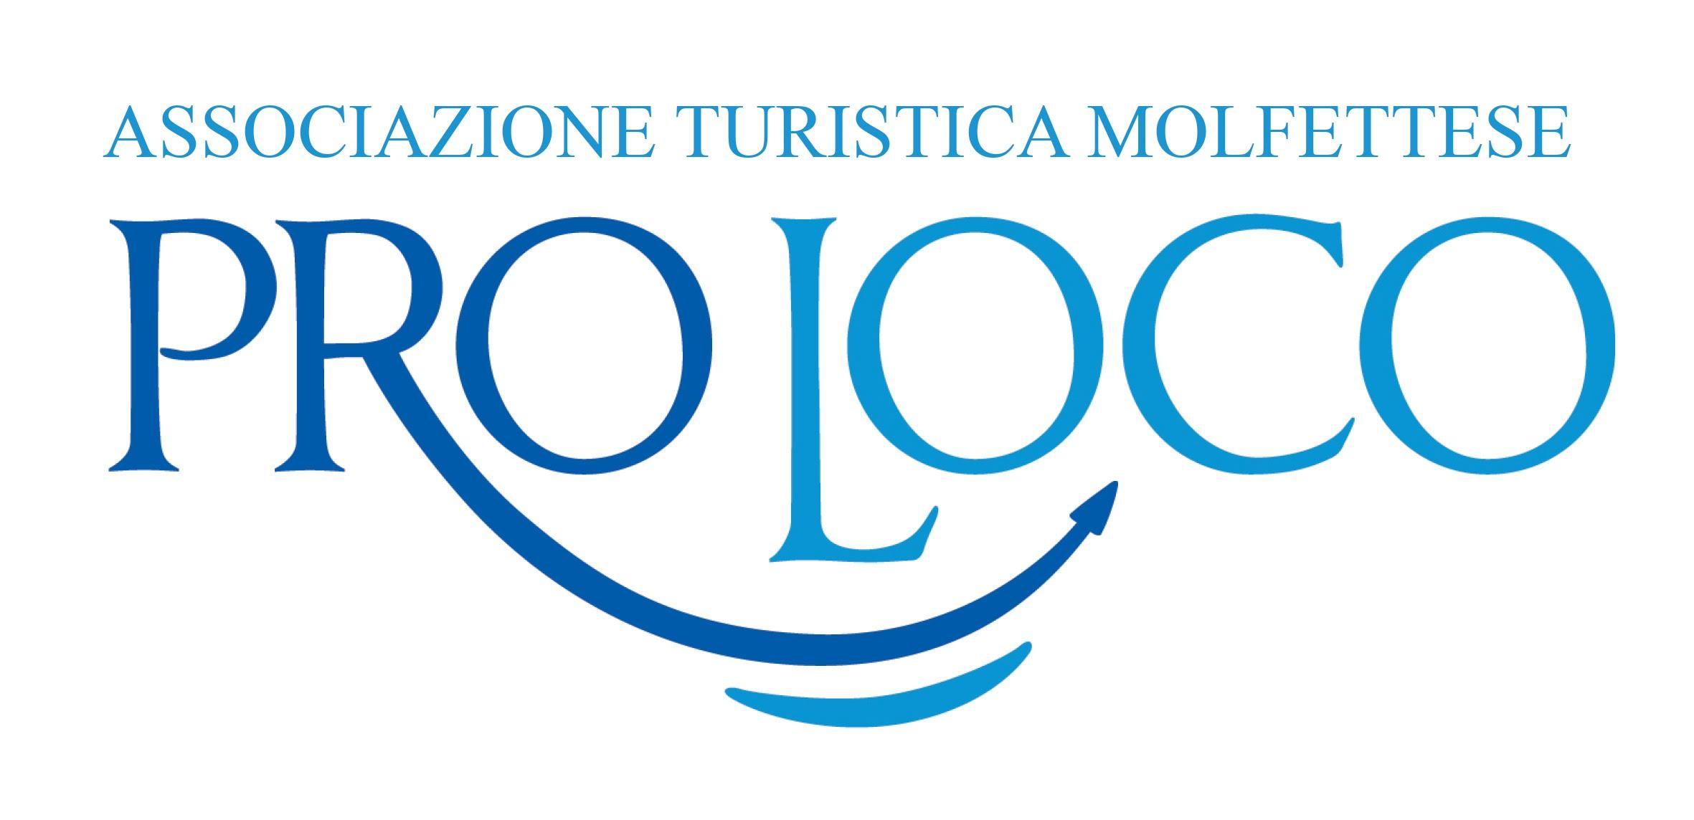

Comunicato Stampa
Magie di Natale a Molfetta.
Il 15-16 -17 dicembre il Centro Storico diventa luogo magico con la Proloco di Molfetta

Magie di Natale la seconda edizione del programma natalizio della Proloco di Molfetta dedicato alle tradizioni e pensato per il centro storico, si terrà il 15-16-17 dicembre 2023.
Molfetta, con Magie di Natale ospita un evento che parla di artigianato, musica, teatro, tipicità, pensato per le famiglie, per i bambini e che riporta in vita il centro storico lo fa rivivere e lo illumina.

Magie di Natale trasformerà l’intero Centro Storico di Molfetta, cuore pulsante della città in un palcoscenico di iniziative che rientrano grazie al Patrocinio del Comune di Molfetta nel cartellone natalizio Xmas Emotion, e che gode del supporto di: Famila, Dok, Indeco, Network Contacts e Tecsial.
La partecipazione entusiasta di Associazioni Culturali, Artigiani e dei Ristoratori del Centro Storico ci consentirà di trasformare per il secondo anno consecutivo il Centro Storico in un luogo magico, ricco di luci, addobbi, colori, profumi, sapori, musica e tante altre attrazioni – ha dichiarato Felice Visaggio – presidente di Proloco Molfetta.

“Non mancheranno però anche i momenti di coinvolgimento dei bambini, veri protagonisti del S. Natale; abbiamo iniziato con la storica manifestazione del S. Nicola che viene dal Mare il 5 dicembre con lo sbarco della bilancella alle ore 17 alla Banchina sino a Piazza Municipio dove si è svolta la Festa di San Nicola.

Visite Guidate gratuite per scoprire e conoscere i portoni storici del nostro centro storico, l’attenzione alle famiglie e ai bambini con la case di Babbo Natale e la casa dei Pupazzi e delle Storie di Natale una novità dell’edizione 2023, e i laboratori e spettacoli teatrali gratuiti in Piazza Amente, la musica in chiave natalizia dei nostri gruppi nelle piazze principali del centro storico(Via Piazza, Piazza Amente, Piazza Municipio), le botteghe aperte e allestite a Natale. La Piazza Municipio sarà il luogo del sorriso, con lo spettacolo teatrale dal titolo “Solo, Solo” di Renato Ciardo, la comicità pugliese che parla delle nostre tradizioni.
L’arte della pittura dei giovani artisti molfettesi nei portoni grazie alla collaborazione con la sezione giovani di Galleria ARTE 54 di Molfetta che ci consentirà di conoscere opere innovative della pittura e della calcografia dal Titolo “Ars Incisoria” di Gabriele Mastropasqua, Gaia Aloisio, Emanuela Carbonara, Cosimo De Stena nel Palazzo Lupis in via Amente 32 mentre nel Portone di Via Amente 14, esporrà anche l’artista Giulio Giancaspro con la sua mostra “Dalle stelle alle stelle”.
Sarà possibile degustare le ricette tipiche della tradizione in tutti i ristoranti aderenti a Magie di Natale, non mancherà lo spazio street food in piazza Amente.
La solidarietà sarà un elemento comune tra i laboratori a cura dei ragazzi della Lega del Filo d ‘Oro sarà possibile sperimentare la realizzazione di piccoli oggetti di artigianato bendati e con Conversazioni dal Mare sarà possibile incontrare centinaia di peluche e un super orso Romeo, ascoltare storie per bambini natalizie e ricevere in dono storie da colorare e leggere nella Casa dei Pupazzi con un’attenzione particolare ai bambini speciali.

Magie di Natale è anche soprattutto musica, alcuni giorni saranno dedicati ai concerti in Piazza Municipio come il 9 dicembre alle ore 20 Cover Pop, un omaggio a Cesare Cremonini, il 23 dicembre alle ore 20 la Cover di Claudio Baglioni con il concerto “Dagli il Via”, il 30 dicembre ore 20 i New Moon la cover di Zucchero Fornaciari.

“Magie di Natale è il progetto del Cuore per la Proloco di Molfetta, riempire di contenuti, promuovere le nostre tipicità, creare attenzione alla nostra storia alle nostre tradizioni coinvolgendo le energie della città, - facendo rete - questo sarà Magie di Natale 2023, dichiarano dal Direttivo Proloco di Molfetta.”
Di seguito il programma completo della tre giorni a Molfetta.

Per maggiori info: Facebook: Proloco.molfetta – Instagram _proloco.molfetta – prolocomolfetta@libero.it .

Magie di Natale 2023
15-16-17 Dicembre 2023
Centro Storico – Molfetta
Il programma

Venerdì 15 dicembre 2023

Via Piazza e Piazza Municipio Centro Storico
Dalle ore 19 – Performance degli Artisti di strada

Via Piazza – Centro Storico
Dalle ore 20 alle ore 22
Concerto Dysney & Christmas Emotion
Francesco Giancaspro - Pianoforte
Floriana Casiero - Voce

Piazza Amente – Centro Storico
Dalle ore 18 alle ore 20.15
Bambini e teatro in Piazza. Spettacolo e Laboratorio a cura di Arterie Teatro
STORIE DI ELFI
Pronti! Spedizioni in partenza!

Palla di neve e Mary Caramella sono gli aiutanti di Babbo Natale. Nella loro bottega c'è un gran fermento: si producono balocchi, pacchetti, biscotti e dolcetti e fra scherzetti e allegria si preparano all'arrivo della notte più magica che ci sia!
Anno straordinario!
Tutti i bambini del Mondo per Natale hanno richiesto un libro! Ma quali storie si nascondono fra scatole e fiocchetti? In rima, in versi, a pezzetti, disegnati su foglietti scopriremo di Babbo Natale pregi e difetti!

Piazza Amente – Centro Storico - Dalle ore 20.15 alle ore 22.30
Concerto Christmas jazz
ATTOLINI J.E.P. GROUP
Annagiorgia Calafiore - voce
Stefano Attolini - Sassofoni
Francesco Attolini - chitarra
Francesca Oliveto - Basso
Paolo Azzella - Batteria

Piazza Municipio – Centro Storico
Partenza alle ore 19.00
Visite Guidate gratuite nel Centro Storico con Isabella De Pinto
“Nobildonne, cavalieri e notabili nel centro Antico di Molfetta”
Prenotazioni a: prolocoeventimolfetta@gmail.com

Sabato 16 dicembre 2023
Via Piazza - Centro Storico
Dalle ore 20.00 alle ore 22.00
Art Duo
Corrado Ribera - Chitarra
Antonella Caccavo - Voce

Piazza Municipio – Centro Storico
Partenza alle ore 19.00
Visite Guidate gratuite nel Centro Storico con Isabella De Pinto
“Nobildonne, cavalieri e notabili nel centro Antico di Molfetta”
Prenotazioni a: prolocoeventimolfetta@gmail.com

Piazza Municipio – Centro Storico
Dalle ore 19 alle ore 20
Concerto dei Recaps
Pop rolls with jazz eggplants
Giovanna Curatola – Voce
Attanasio Mazzone – Batteria
Francesco Paolo Luiso – Tastiere
Francesco Cassano Sassofonista

Piazza Municipio – Centro Storico
Dalle ore 20.30 alle ore 21.30
“Solo Solo” Spettacolo Teatrale di Renato Ciardo

Piazza Amente – Centro Storico
Dalle ore 18 alle ore 20.15
Bambini e teatro in Piazza. Spettacolo e Laboratorio a cura di Arterie Teatro
STORIE DI ELFI
Alla scoperta di Babbo Natale!
Palla di neve e Mary Caramella sono gli aiutanti di Babbo Natale. Nella loro bottega c'è un gran fermento: si producono balocchi, pacchetti, biscotti e dolcetti e fra scherzetti e allegria si preparano all'arrivo della notte più magica che ci sia!
Anno straordinario!
Tutti i bambini del Mondo per Natale hanno richiesto un libro! Ma quali storie si nascondono fra scatole e fiocchetti? In rima, in versi, a pezzetti, disegnati su foglietti scopriremo di Babbo Natale pregi e difetti!

Piazza Amente – Centro Storico
Dalle ore 19.30 alle 22.00
Concerto Feliz Navidad
Terra di Voci Trio
Mariangela Di Capua – Voce
Gaetano De Palma – Chitarra
Leonardo Lospalluti – Mandolino

Domenica 17 dicembre 2023
Via Piazza – Centro Storico
Dalle ore 20 alle ore 22
Concerto In a bluesy mood for soul
Claudia De Candia Voce
Guido Tattoli Chitarra

Piazza Amente – Centro Storico
Dalle Ore 18 alle ore 20
Breeze Young Band a cura delle associazioni A. Dvorak, Santa Cecilia e Musicainsieme
Christmas Time
Dalle ore 20.15 alle ore 21.30
Esamble degli insegnanti delle Scuole di Musica

Piazza Municipio – Centro Storico
Partenza alle ore 19.00
Visite Guidate gratuite nel Centro Storico con Isabella De Pinto
“Nobildonne, cavalieri e notabili nel centro Antico di Molfetta”
Prenotazioni a: prolocoeventimolfetta@gmail.com

Piazza Municipio – Centro Storico
Ore 20
Concerto Minamanti & Only Whitney Houston

Arte nei portoni in collaborazione di Galleria Arte54 Giovani
Esposizione di opere pittoriche dei giovani artisti di Arte54
Ars Incisoria
15-16-17 dicembre 2023
Dalle ore 18 alle ore 21.30
Portone Via Amente 32
Gaia Aloisio
Emanuela Carbonara
Cosimo De Stena
Emanuele Mastropasqua

Pittori nei Portoni
Giulio Giancapsro espone Dalle Stelle alle stelle in Via Amente 14

I Portoni del Natale
I portoni Storici aperti e allestiti
Via Amente 14
Via Morte 28
Via S. Orsola n. 31

La Casa di Babbo Natale con Dj Frog
Dalle ore 17 alle ore 21.30
Via Trescine n.14 – Centro Storico

La Casa dei Pupazzi e Storie di Natale con Conversazioni Dal Mare
15-16-17 dicembre 2023
Dalle ore 17 alle ore 21.30
Via Trescine n. 8-10 - Centro Storico
Visita la nostra casa magica, fotografati con i nostri morbidi pupazzi.
Nei momenti di lettura gruppi di bambini ascolteranno le storie magiche e ti regaleremo una storia da leggere e colorare a casa.

Venerdì 15 dicembre 2023
dalle ore 17 alle ore 19 visita libera
dalle ore 19 alle ore 21 Le storie di Melody con Lonia Lotito
Dalle ore 21 alle ore 21.30 visita libera

Sabato 16 dicembre 2023
dalle ore 17 alle ore 19 visita libera
Dalle ore 19 alle ore 21.30 Le storie di Melody con Lonia Lotito
Dalle ore 21 alle ore 21.30 visita libera

Domenica 17 dicembre 2023
Dalle ore 17 alle ore 19 visita libera
Dalle ore 19 alle ore 21 Le Storie del Natale con Giulia Petruzzella
Dalle ore 21 alle ore 21.30 visita libera

18-19-20-21-22- 23 dicembre 2023
Dalle ore 18 alle ore 21.30 la casa dei pupazzi e delle Storie di Natale rimarrà aperta dal 18 dicembre al 23 dicembre 2023 e si potrà fare la visita libera.

Artigianato in Esposizione
Laboratorio aperto di Enza De Pinto Gioielli
Dalle ore 18 alle ore 20.30
Visita gratuita al laboratorio orafo
Via Piazza n. 42

Artigiani nel Centro Storico
Puglia In Cucina
La Portecedde
Positano
Lo Stregatto

Street Food Piazza Amente
Dalle ore 19 alle 23

Le ricette tipiche nei Ristoranti Aderenti
Baraka
Beer Condicio
Boardes Hells
Cantine Pop
Cin Cin Bar
Cornè
Dentro Le Mura
Fermento Vivo
Guyot
La Chiazzodde
La Fenice Caffè & Bistrot
La Panetteria del Borgo
La Norcineria
Lunatica
Malie
Mezzo Pieno
Quarantagiri
Xo – Maya
SuperSantos

Solidarietà con la Lega del Filo d’Oro di Molfetta
15 Dicembre 2023
Laboratorio gratuito di segnalibri a cura dei ragazzi della Lega del Filo d ‘Oro di Molfetta
Via Morte N. 28 – Palazzo Nesta
Dalle ore 18:30 alle ore 21.00
“RITROVARE LA PAGINA ATTRAVERSO I SENSI”

Solidarietà con la Lega del Filo d’Oro di Molfetta
16 Dicembre 2023
Laboratorio gratuito di pon pon e altro a cura dei ragazzi della Lega del Filo d ‘Oro di Molfetta
Via Morte N. 28– Palazzo Nesta
Dalle ore 18:30 alle ore 21.00
“AVVOLGERE I SENSI”

